Brüggemann alla K2019:
Riciclato di scarti di poliammide per ottenere gradi d’iniezione di alta qualità
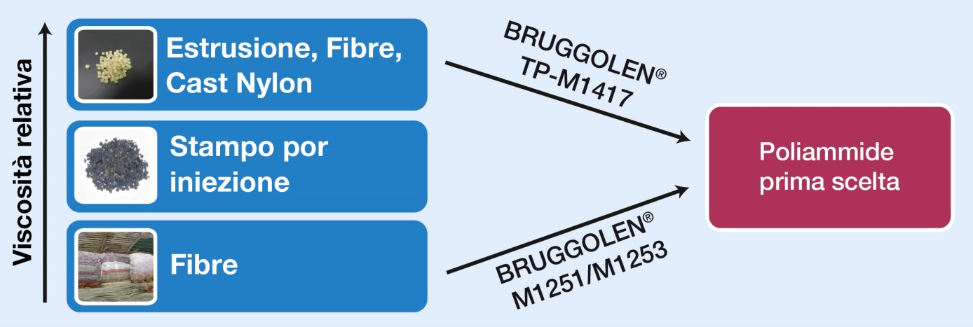
BRUGGOLEN® TP-M1417 e il BRUGGOLEN® M1251/M1253 permettono una regolazione precisa e riproducibile delle viscosità specifiche del residuo di PA a livello di gradi iniezione di alta qualità. © Brüggemann
Heilbronn e Düsseldorf, Germania, ottobre 16, 2019 – Quando ricicliamo le poliammidi, i modificatori di catena reattiva di Brüggemann della serie BRUGGOLEN® M permettono una regolazione precisa e riproducibile delle viscosità relative, aumentando le lunghezze delle catene corte o tagliandoli, quando sono troppo lunghi. I produttori possono utilizzare questi modificatori, in piccole quantità, regolando la viscosità in base alle loro esigenze facendo un compound. I resultati dei materiali riciclati hanno eccellenti proprietà meccaniche e sono adatti per le stesse applicazioni dei materiali vergine con viscosità simili. Questo elimina la necessità di mescolare riciclati con polimeri vergini e apre le porte a una vasta gamma di possibilità per stabilire un mercato rentabile di poliammidi usati di seconda scelta che soddisfanno i requisiti del settore dello stampaggio.
BRUGGOLEN® TP-M1417 consente il taglio preciso e fidabile delle catene molecolari da residui di poliammide ad alta viscosità come, film o cast nylon. L’aggiunta di una piccola quantità dell’additivo durante una estrusione, consente di ridurre la viscosità, e di conseguenza, il polimero può essere iniettato. La quantità aggiunta determina la viscosità finale, ad un livello che può essere controllato con precisione. È significativo che le proprietà meccaniche del polimero siano simili a quelle ottenute con poliammidi vergini.
L’uso di BRUGGOLEN® M1251, può essere compensata attraverso l’estensione della catena lineale, il degrado del materiale, attraverso la lavorazione e il suo precedente utilizzo. Di conseguenza le proprietà meccaniche del riciclaggio possono essere migliorate per raggiungere quelle del materiale vergine. BRUGGOLEN® M1253, disponibile in una forma compattata più piccola, semplifica il dosaggio durante la preparazione del composto. I due modificatori di catena sono forniti come granuli polimerici senza polvere adatti per un dosaggio preciso. Sono facili da elaborare e disperdere nella matrice poliammidica.
In qualità di produttore esperto di additivi ad alte prestazioni per poliammidi, Brüggemann offre un ampio portafoglio per il recupero di questi polimeri che va oltre i modificatori della catena reattiva della serie Brüggolen® M. La gamma comprende stabilizzatore termici, stabilizzatore di processo, miglioratori di fluidità, agenti nucleanti e otri ausiliari. Il riciclaggio per applicazioni di alta qualità richiede una selezione specifica e combinata di questi additivi.

La società Brüggemann L. GmbH & Co. KG è un noto produttore di specialità chimiche con circa 200 dipendenti e sede a Heilbronn, in Germania. Fondata nel 1868, l’azienda, è specializzata nello sviluppo e nella fabbricazione di additivi di alte prestazioni per tecnopolimeri termoplastici, in particolare per le poliammidi, oltre che di derivati dello zinco e agenti di riduzione a base di zolfo. I clienti in oltre 60 paesi del mondo apprezzano la flessibilità e le soluzioni innovative offerte dall’azienda, mentre le filiali localizzate negli Stati Uniti e a Hong Kong ne supportano la sua presenza internazionale. Le colonne portanti della strategia aziendale sono rappresentate dalle attività di ricerche e sviluppo interne, dalla costante attenzione alle esigenze del cliente, e dai sostanziosi investimenti in impianti e know-how.

Ulteriori informazioni:
Dr. Klaus Bergmann, Direttore della divisione, Additivi polimerici.
L. Brüggemann GmbH & Co. KG, Salzstraße 131, 74076 Heilbronn, Germania
Phone: +49 (0) 71 31 / 15 75 – 235, E-mail: klaus.bergmann@brueggemann.com

Contatto editoriale e copie giustificative:
Dr.-Ing. Jörg Wolters, Konsens PR GmbH & Co. KG,
Hans-Kudlich-Straße 25, 64823 Groß-Umstadt, Germany – www.konsens.de
Phone: +49 (0) 60 78 / 93 63 - 0, Email: joerg.wolters@konsens.de
I comunicati di stampa di Brüggemann Chemical, comprensivi di testo e immagini in risoluzione stampabile, sono disponibili per il download al sito: www.konsens.de/brueggemann.html

